

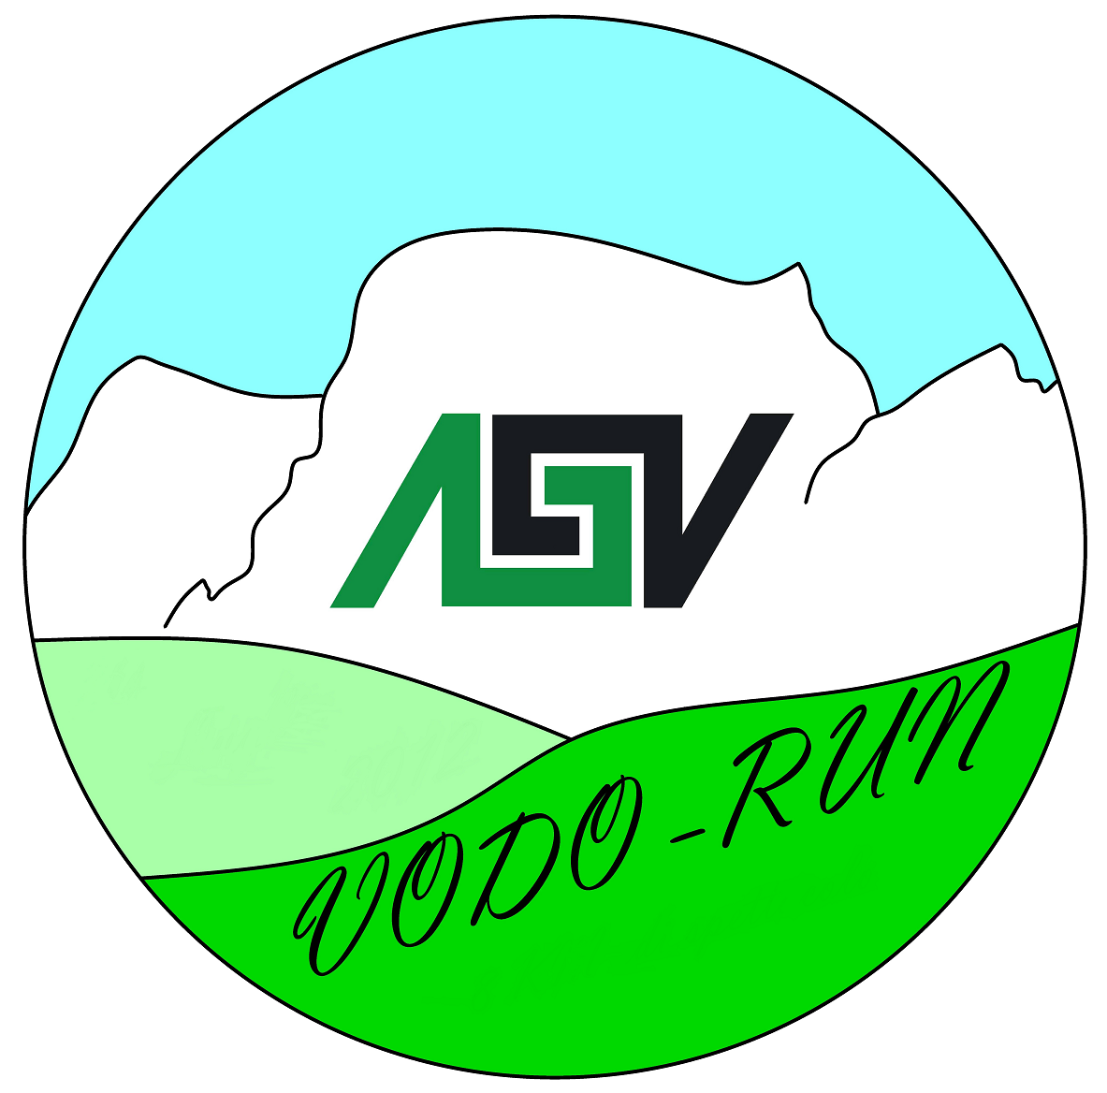


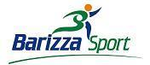

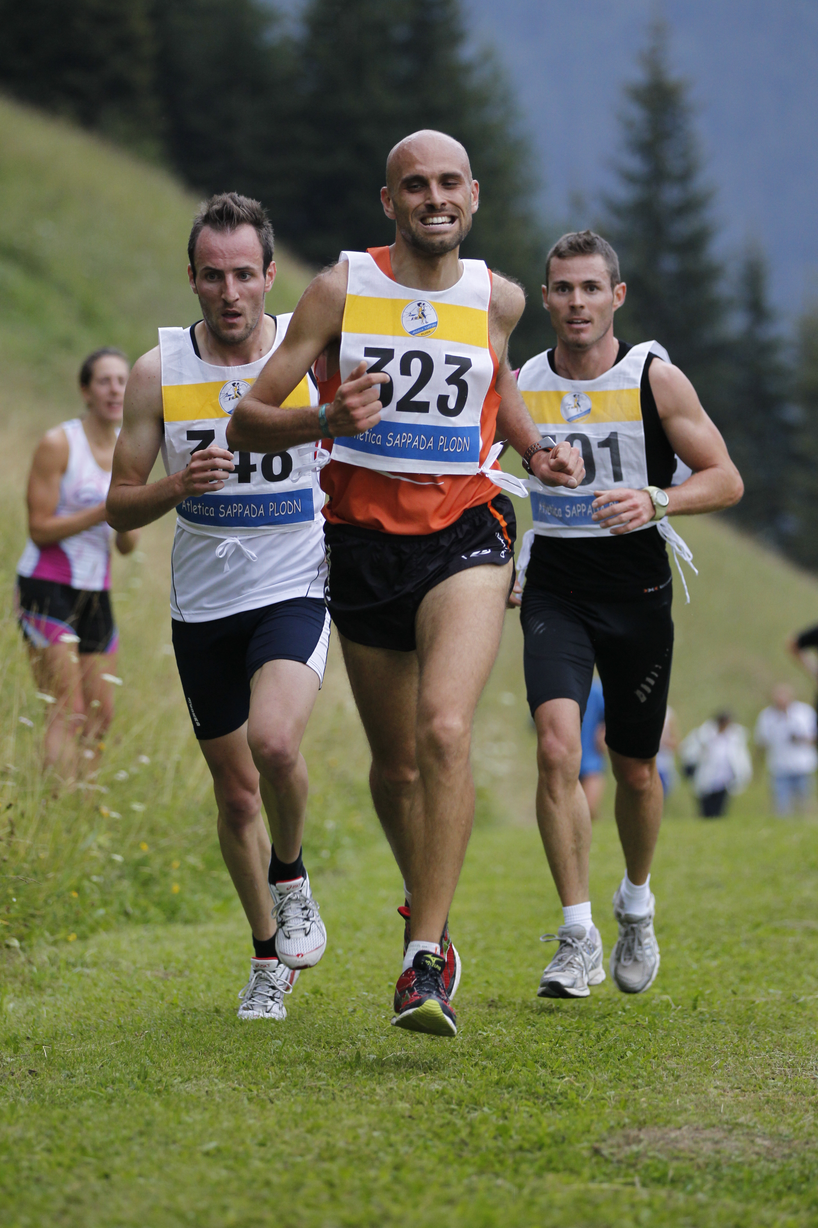
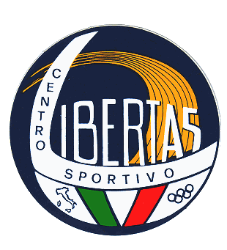
Campionato Italiano Bancari/Assicurativi Individuale e a Squadre di Corsa in Montagna
DOMENICA 24 LUGLIO 2016

VODO RUN
3° Memorial Giuseppe Gobbato
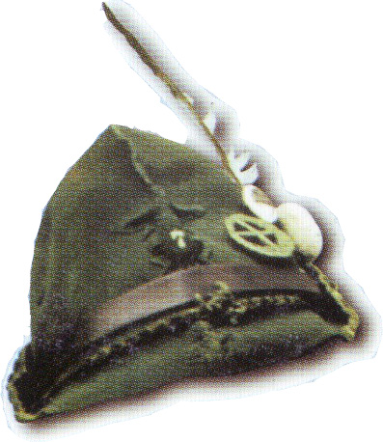

Domenica 24 Luglio 2016 – Vodo Run

Unicredit Banca di Cortina D’Ampezzo, ed il Comitato Organizzatore della VODO RUN, con il patrocinio del Comune di Vodo di Cadore , del Centro Nazionale Sportivo Libertas e lo sponsor tecnico di Barizza Sport, promuovono ed organizzano per il 24 Luglio 2016, in concomitanza della VODO RUN, il Campionato Italiano Bancari e Assicurativi di corsa in montagna, manifestazione valida quale prova unica per l’assegnazione dei titoli individuali e di squadra.
Requisiti di partecipazione

Tutti i partecipanti al Campionato Italiano Bancari/Assicurativi di Corsa in montagna 2016 devono essere tesserati per la FIDAL o per un Ente di Promozione Sportiva convenzionato con la FIDAL, come da regolamento. La manifestazione è riservata ai dipendenti Bancari/Assicurativi in servizio e quiescenza, e componenti nucleo familiare, alla data del 15/01/2016. La suddetta appartenenza dovrà essere certificata su modulo controfirmato dall’Ufficio del Personale dell’Azienda (con relativo timbro) e dal Presidente del Circolo di appartenenza. I partecipanti saranno suddivisi nelle categorie FIDAL Maschili/Femminili come da regolamento FIDAL l 2016..

Premiazioni
Quota d’iscrizione 20,00 euro da inviare a mezzo bonifico IT03S0335967684510700186341 Banca Prossima intestato a A.S.D. Barizza Sport entro Lunedì 18 Luglio 2016, inviando il modulo singolo ed il modulo cumulativo controfirmato dal Circolo Dipendenti e dall’Ufficio Personale a mezzo fax a A.S.D. Barizza Sport (041-4761442) oppure mail asd@barizzasport.it allegando copia del bonifico effettuato. In alternativa si può inviare la quota tramite assegno circolare NT intestato a A.S.D. Barizza Sport – Via Della Vittoria 82 – 30035 Mirano (VE).

Programma orario

Domenica 24 Luglio 2016:
Ore 8.00: ritiro pettorali presso gli impianti sportivi Palada a Vodo di Cadore (BL).
Ore 9.30: partenza bambini fino al 2005 presso gli impianti sportivi Palada. Il percorso sarà di 800 metri.
Ore 10.00: partenza atleti dal 1999 presso la ex Stazione di Vodo. Il percorso sarà di 10 Km, e Family Run Km. 2,5 nati dal 2000/2004.

Premiazioni

Verranno premiati i primi tre classificati di ogni categoria FIDAL. A tutti i partecipanti verrà consegnato un ricordo della manifestazione. I primi classificati di ogni categoria maschile, femminile, vestiranno la maglia di Campione Italiano di Corsa in Montagna Bancari/Assicurativi 2016. Le premiazioni avranno luogo al termine della gara nella struttura presso l’arrivo. Per la classifica a squadre verranno assegnati 50 punti al primo, 49 al secondo e a scalare per poi arrivare ad 1 punto per ogni partecipante. Verranno premiate le prime 3 squadre.
n.b. – le categorie dei Bancari/Assicurativi con meno di 5 partecipanti saranno accorpate alla precedente.
Viaggi, ospitalità e turismo

La sistemazione logistica sarà curata direttamente dall’organizzazione, si pregano i signori partecipanti che volessero soggiornare anche per breve periodo nella zona di Vodo di Cadore(BL), di richiedere la prenotazione per tempo, in quanto la manifestazione viene effettuata nel periodo di maggior afflusso turistico. Per Prenotazioni Giuliano Barizza (392 8911425).
Informazioni Campionato Italiano Bancari Assicurativi

Come arrivare alla zona di gara:
Arrivando da Milano: uscire dalla barriera autostradale di Venezia-Mestre, entrare in tangenziale e proseguire in direzione Trieste - Udine e deviare per l’A27 Venezia – Belluno uscire alla fine dell’autostrada e proseguire per la statale direzione Cortina D’Ampezzo. Vodo si trova 20 Km. prima di Cortinad’Ampezzo.

Si specifica che alla manifestazione possono partecipare i familiari degli atleti presenti nello stato famiglia, che verranno premiati con le stesse modalità dei dipendenti bancari/assicurativi, senza però portare punteggio alle squadre partecipanti. Il percorso sarà di 10 Km. Essendo il Campionato Bancario inserito nella “VODO RUN, vale il regolamento stabilito dalla stessa. Con l’iscrizione è compreso un pasta-party alla fine della gara e un gadget ricordo della manifestazione.

Per ulteriori informazioni contattare Giuliano Barizza al numero 392 8911425 o 041.4761442 E-mail info@barizzasport.it

